Муниципальное бюджетное общеобразовательное учреждение
г. Мурманска
средняя общеобразовательная школа № 56

Образовательные результаты 2014- 2015 учебного года.

В соответствии с планом внутришкольного контроля классными руководителями были подготовлены и сданы в учебную часть отчеты по движению контингента обучающихся и образовательным результатам за 2014 – 2015 учебный год. В ходе собеседования с классными руководителями и анализа представленных отчетов были составлены сводные таблицы и сделаны диаграммы, на основе которых сделаны следующие выводы.

- Движение контингента обучающихся.
На начало 2014 – 2015 уч. года в школе начали обучение 382 ученика, в том числе в коррекционных 1в, 2б, 3б, 4б, 5в классах – 49 учеников и в классах компенсирующего обучения 6б и 8б - 29 учеников. Количество обучающихся, выбывших в другие учебные заведения и зачисленных в течение учебного года отражено в сводной таблице (списки прилагаются):
Классы (параллели) | 1 | 2 | 3 | 4 | 5 | 6 | 7 | 8 | 9 |  | итого
Прибыло | 6 | 2 | 2 | 2 | 7 | 3 | 0 | 5 | 2 |  | 29
Выбыло | 2 | 2 | 1 | 2 | 3 | 4 | 2 | 4 | 2 |  | 22
Движение уч-ся в коррекционных классах:
- прибыли | 2 | 1 | 3 | 0 | 0 | 0 | 0 | 0 | 0 |  | 6
- выбыли | 0 | 1 | 1 | 0 | 0 | 0 | 0 | 0 | 0 |  | 2
Движение уч-ся в классах компенсирующего обучения:
- прибыли | 0 | 0 | 0 | 0 | 0 | 1 | 0 | 5 | 0 |  | 6
- выбыли | 0 | 0 | 0 | 0 | 0 | 2 | 0 | 3 | 0 |  | 5

Таким образом, по итогам 2014 – 2015 уч. года в школе обучается 389 учеников, в том числе в коррекционных классах – 53, а в классах компенсирующего обучения – 33 ученика:

Параллель | Кол-во классов | в т.ч. коррекц. | в т.ч. компенсир. | Кол-во обучающихся | в т.ч. коррекц. | в т.ч. компенсир.
1 | 3 | 1 | 0 | 57 | 10 | 0
2 | 2 | 1 | 0 | 36 | 7 | 0
3 | 2 | 1 | 0 | 44 | 13 | 0
4 | 2 | 1 | 0 | 36 | 11 | 0
1 - 4 | 9 | 4 | 0 | 173 | 41 | 0
5 | 3 | 1 | 0 | 60 | 12 | 0
6 | 2 | 0 | 0 | 43 | 0 | 19
7 | 1 | 0 | 0 | 28 | 0 | 0
8 | 2 | 0 | 1 | 37 | 0 | 14
9 | 2 | 0 | 0 | 48 | 0 | 0
5 - 9 | 10 | 1 | 1 | 216 | 12 | 33
Всего | 19 | 5 | 1 | 389 | 53 | 33

В течение учебного года происходило внутреннее движение контингента по параллелям. Так три ученика школы, не ликвидировавшие академическую задолженность за 2013 -2014 уч. год оставлены на повторное обучение в 8 классе (Ахундов Ф., Ермолаев О.) и 6 классе (Жирохов А.), а ученик 3а общеобразовательного класса Куликов М. по результатам 1 четверти был переведен в класс коррекции.

- Аттестация и обученность контингента обучающихся.
  - Коррекционные классы.
В коррекционных классах школы на конец года обучается 53 ученика. Аттестация в 1в классе (кл. рук. Гуркина М.А.) была без оценочной. Таким образом, из 43 учеников 2б, 3б, 4б и 5в классов аттестованы все ученики, что составляет 100% от общего количества учеников в этих классах.
  - Общеобразовательные классы.
В общеобразовательных класса школы по итогам года обучается 336 учеников:
- на 1 ступени обучения 132 ученика,
- на 2 ступени – 204 ученика.
В начальной школе 47 учеников 1а (кл. рук. Жмуцкая С.В.) и 1б (кл. рук. Кузнецова И.Б.) не принимали участие в аттестации. Все 85 (100%) учеников 2а,3а и 4а класса (кл. рук. Ильенкова И.В., Савичева Н.А., Мяус Л.Ф.) аттестованы по результатам учебного года.
На второй ступени обучения по итогам года обучаются 204 ученика. Аттестованы из них 202 ученика (99,01%) от числа учеников 5-9 классов. По итогам года не аттестованы по причине не посещения уроков, индивидуальных консультаций и не выполнения индивидуальных заданий 2 ученика школы:
- ученик 8б класса Говорухин В. по предмету «математика» ( уч. Темченко Е.В.),
- ученик 9а класса Хиль В. по предметам «русский язык», «литература» и «математика» (Черновол Т.Г., Лисник Л.Р.).
Таким образом, по итогам 2014 – 2015 уч. года из 289 обучающихся 2-9 общеобразовательных аттестованы 287 учеников (99,3%) (ученик 9а класса Хиль В. не допущен к прохождению ГИА).
В начальной школе успевают по всем предметам 84 ученика (98, 82%). Динамика коэффициента обученности в начальной школе представлена на диаграмме:

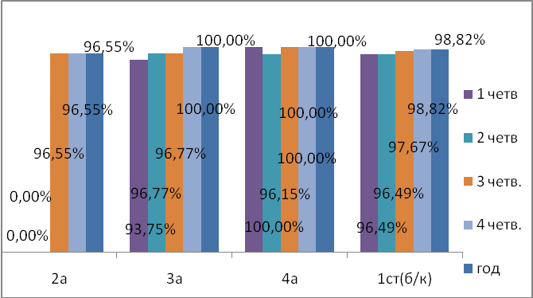

Не успевает по двум основным предметам (математика и русский язык) ученик 2а класса Пашкевич К. (уч. Ильенкова И.В.). Уровень обученности в этом классе составил 96,55%, что соответствует результату 3 четверти. В 3а классе (уч. Савичева Н.А.) уровень обученности вырос сравнению с результатами 1 четверти на 6, 25% и составляет 100%. В 4а классе (уч. Мяус Л.Ф.) уровень обученности несмотря на незначительное снижение по результатам 2 четверти стабилен и в конце учебного года составляет 100%.
В целом, по итогам года коэффициент уровня обученности в начальной школе составляет 98,82%, что на 2,33% больше результата 1 четверти.
Динамика коэффициента обученности в 5 – 9 классах представлена на диаграмме:
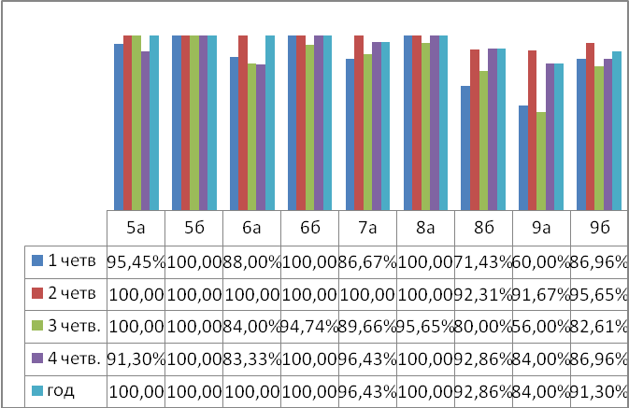
196 учеников второй ступени обучения закончили учебный год без неудовлетворительных оценок. 100% уровень обученности на протяжении всего учебного года имеет классный коллектив 5б класса (кл. рук. Черновол Т.Г.). В целом стабильный уровень обученности, несмотря на более низкие результаты 3 четверти, имеют 6б класс (кл. рук. Яковлева Н.В.) и 8а класс (кл. рук. Покладок Е.В.). По сравнению с результатом 1 четверти, значение этого коэффициента возросло на 4,55% в 5а кл. (кл. рук. Пысова И.А.), на 12 % в 6а кл. (кл. рук. Триппа Н.В.). В этих классах по результатам учебного года уровень обученности -100%. В четырех классных коллективах школы не смотря на увеличение коэффициента «обученность» по сравнению с результатами 1 четверти есть неуспевающие ученики:

№  п\п | Класс | ФИ обуч-ся, класс | Кол-во  предметов | Предметы/учитель
1 | 7а | Груздов Т. | 1 | Математика (Покладок Е.В.)
2 | 8б | Говорухин В., | 3 | Рус. яз., литература (Бедная Е.С.)  Физика (Темченко Е.В.)
3 | 9а | Матвийчук А. | 3 | Рус. яз. и литература (Черновол Т.Г.)  Математика (Лисник Л.Р.)
4 | 9а | Хламин М. | 4 | Рус. яз. и литература (Черновол Т.Г.)  Математика (Лисник Л.Р.)  Физика (Темченко Е.В.)
5 | 9а | Трушкова В. | 1 | Математика (Лисник Л.Р.)
6 | 9б | Мирзоев Э. | 3 | Рус. яз. и литература (Черновол Т.Г.)  Математика (Лисник Л.Р.)
7 | 9б | Крутова Е. | 3 | Рус. яз. и литература (Черновол Т.Г.)  Математика (Лисник Л.Р.)
В целом, по итогам года коэффициент уровня обученности в 5-9 классах составляет 96,08%, что на 8,33% больше результата 1 четверти.

- Уровень качества знаний по итогам учебного года.

  - Коррекционные классы.
В коррекционных классах школы из 11 учеников из 43 аттестованных учеников учатся на «4» и «5» , т.е. 25,58%.
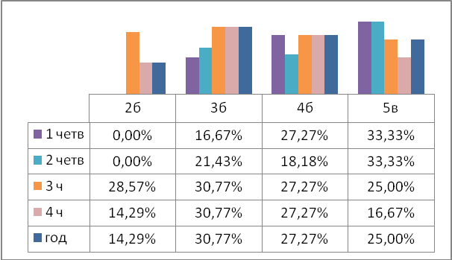

  - Общеобразовательные классы.
В общеобразовательных классах школы на «4» и «5» обучаются 100 учеников: на 1 ступени обучения – 46, на второй ступени обучения – 54 ученика.

Динамика качества знаний в начальной школе представлена на диаграмме:

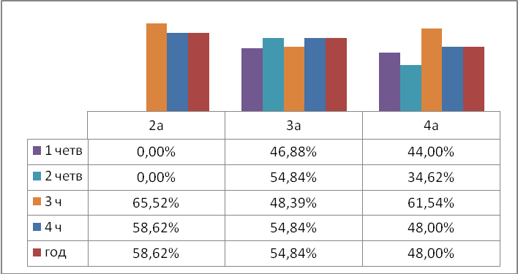

Анализ сводной таблицы и представленной диаграммы свидетельствует, что по итогам года произошло увеличение качества знаний на 7,96% в 3а классе (кл. рук. Савичева Н.А.) и в 4а классе (кл. рук. Мяус Л.Ф.) на 4%. В классе Ильенковой И.В. этот показатель по итогам года ниже первичного результата на 6,9%. В целом уровень качества знаний в общеобразовательных классах начальной школы (с учетом показателя 2а класса) вырос на 8,5 % и составляет 54,12%. В общеобразовательных классах начальной школы 12 (больше, чем в 1 четверти на 6) учеников являются отличниками по итогам года:

- Дак Е., 2а
- Дерновой Е.,2а
- Ларин М.,2а
- Паршин Р., 2а
- Аббасова Р., 2а
- Еременко А.
- Муравлева Д., 3а
- Томашинская В., 3а
- Игошина З.В., 3а
- Юдина А., 3а
- Бакланова К., 4а
- Филатова А., 4а

Однако, в 3а классе Бирюков Д. закончил год с «4» по русскому языку (уч. Савичева Н.А.), а 7 учеников имеют по итогам года оценку «3» по одному предмету:

№ п/п | ФИ ученика | класс | предмет | ФИО учителя
1 | Бахматова А. | 2а | Анг. яз | Триппа Н.В.
2 | Величко Е. | 2а | Математика | Ильенкова И.В.
3 | Сабанин А. | 2а | Анг. яз. | Чехлов В.
4 | Карабаджак И. | 3а | Математика | Савичева Н.А.
5 | Конфедератов А. | 3а | Математика | Савичева Н.А.
6 | Гордиенко И. | 4а | Английский язык | Чехлов В.А.
7 | Козловский Д. | 4а | Математика | Мяус Л.Ф.  Мяус Л.Ф.

Динамика коэффициента «качество знаний» на второй ступени обучения в общеобразовательных 5-9 классах представлена на диаграмме:

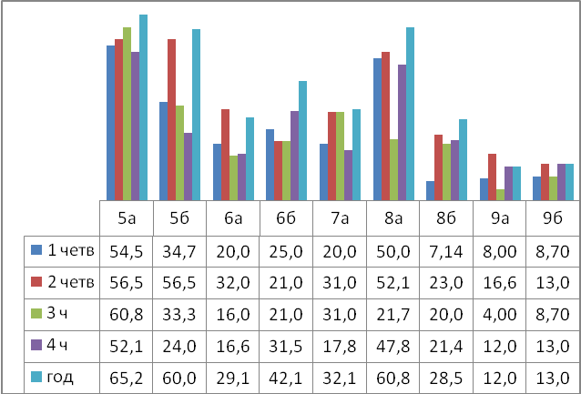

Анализ сводной таблицы и представленной диаграммы свидетельствует о росте значения этого показателя по итогам года. Высокий уровень качества знаний (от 60%) имеют классные коллективы 5а класса (кл. рук. Пысова И.А.), 5б кл. (кл. рук. Черновол Т.Г.) и 8а класса (кл. рук. Покладок Е.В.). Допустимое значение этого показателя (от30% до 59%) наблюдается в 7а кл. (кл. рук. Бахматова И.И.) и в 6б кл. (кл. рук. Яковлева Н.В.).
Низкий уровень показателя «коэффициент качества знаний» (до 30%) имеют 4 классных коллектива:6а класс - 29,1% % - кл. рук. Триппа Н.В.
8б класс- 28,5% - кл. рук. Смирнова И.А.
9а класс – 12 % - кл. рук. Лисник Л.Р.
9б класс – 13,04 %- кл. рук. Тания А.Л.
Таким образом, коэффициент «качество знаний» в общеобразовательных 5-9 классов составляет 33,82%, что на 8,33% больше результата 1 четверти.

Анализ отчетов классных руководителей 5-9 классов по итогам 2014-2015 учебного года позволяет сделать вывод о том, что в школе по- прежнему имеется резерв, который может позволить повысить уровень качества знаний в 2015 – 2016 уч. году. Это обучающиеся, которые являются «потенциальными» отличниками и хорошистами. Одну «4» по итогам 3 четверти имеют 4 ученика 2 ступени обучения:

№ п/п | ФИ ученика | класс | предмет | ФИО учителя
1 | Гольцева С. | 5а | математика | Лисник Л.Р.
2 | Очкусь А. | 5а | математика | Лисник Л.Р.
3 | Нечаева С. | 5а | математика | Лисник Л.Р.
4 | Захаров И. | 8а | Рус. яз. | Бедная Е.С.

Закончили учебный год с «3» по одному предмету 15 учеников 5-9 общеобразовательных классов:
№ п/п | ФИ ученика | класс | предмет | ФИО учителя
1 | Суханов З. | 5а | Математика  Математика  Английский язык | Лисник Л.Р.  Лисник Л.Р.  Триппа Н.В.
2 | Цой Д. | 5б | Рус. яз. | Черновол Т.Г.
3 | Жичкин Л. | 5б | Рус. яз. | Черновол Т.Г.
4 | Долгов Л. | 6а | Русский язык | Черновол Т.Г.
5 | Сахно А. | 6а | Русский язык | Черновол Т.Г.
6 | Макуркин М. | 6б | Математика  Русский язык  Бедная Е.С. | Покладок Е.В.  Бедная Е.С.  Бедная Е.С.
7 | Шляхтина О. | 6б | Математика  Русский язык  Бедная Е.С. | Покладок Е.В.  Бедная Е.С.  Бедная Е.С.
8 | Клюквина Е. | 6б | Математика  Русский язык  Бедная Е.С. | Покладок Е.В.  Бедная Е.С.  Бедная Е.С.
9 | Маслова В. | 7а | Анг. яз.  Математика  Математика  Математика | Триппа Н.В.  Покладок Е.В.  Покладок Е.В.  Покладок Е.В.
10 | Песьякова Э. | 7а | Математика | Покладок Е.В.
11 | Зацарный С. | 8а | Математика | Покладок Е.В.
12 | Гребеньков Е. | 8б | Химия | Вистунова С.А.
13 | Середин В. | 8б | Биология | Тания А.Л.
14 | Красноярский М. | 9а | Химия | Вистунова С.А.
15 | Дударева А. | 9б | Химия | Вистунова С.А.

Выводы.
- По итогам 2014 – 2015 учебного года потери контингента обучающихся не произошло.
- Уровень обученности в общеобразовательных классах школы составляет на 1 ступени обучения 98,82%, на 2 ступени обучения 96,08% , всего по школе – 96,89%.
- Уровень качества знаний общеобразовательных классах школы составляет на 1 ступени обучения 54,12%, на 2 ступени обучения 33,82% , всего по школе – 39,79%.
- Переведены в следующий класс с академической задолженностью 3 ученика школы:
Пашкевич К., Груздов Т. и Говорухин В.
- Не допущены к Государственной Итоговой Аттестации 4 ученика 9а класса (Матвийчук А., Трушкова В., Хиль В., Хламин М.) и 2 ученика 9б класса (Крутова Е. и Мирзоев Э.).

